Sugestão para o Poster SC-17 do Modelo de Processamento de Sinais baseado em Wavelet em Desenvolvimento. (a imagem vetorial está disponível para alteraçoes)

Wavelet Packet and Subband Coding (MRA) applied on Digital Image Processing

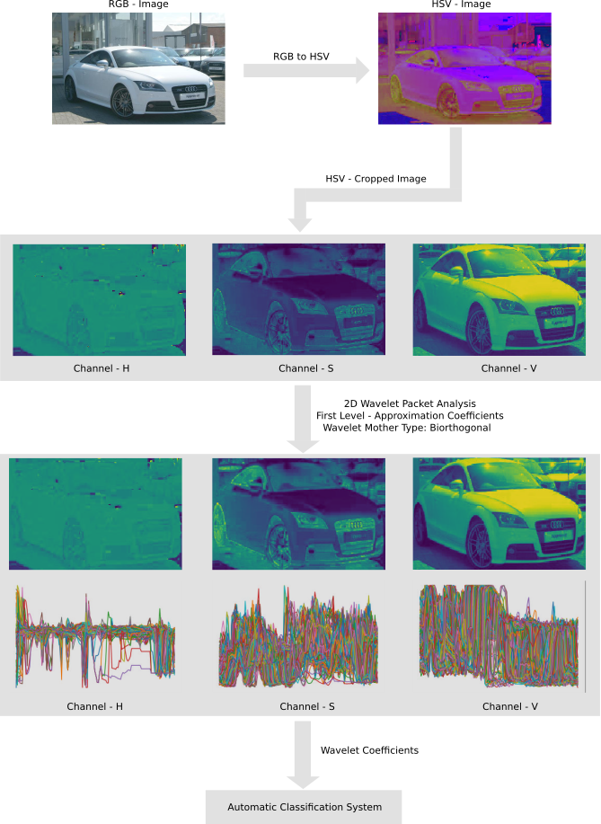

Sugestão de Tópicos:

* RGB to HSV conversion (sugestão do Raphael Cóbe)
* Subband Coding
* Time-Frequency Localization
* Multiresolution Analysis
* Wavelet Packets
* Biorthogonal and Orthogonal Wavelet Mother Functions

Image Reference: Stanford Car Dataset - http://ai.stanford.edu/~jkrause/cars/car_dataset.html

